ACADEMIA DE STUDII ECONOMICE, BUCUREȘTI
Facultatea de Cibernetică, Statistică si Informatică Economică

Proiect Bazele Ciberneticii Economice
Modelare rețea

STUDENT: BUDEȘ CRISTIAN-GEORGE
SPECIALIZAREA: INFORMATICĂ ECONOMICĂ
AN DE STUDIU: I
GRUPA: 1026
SERIA: F

AN UNIVERSITAR: 2024-2025
  - Cuprins

Contents
1. Articolul selectat 3
2. Modul de construire al rețelei din articol 4
3. Descrierea indicatorilor statistici calculați in rețea 7
4. Date de intrare pentru definirea unei retele cu minim 20 de noduri 10
5. Valori pentru fiecare din cei (minim) 7 indicatori de reţea incluşi în articolul de inspiraţie 12
6. Interpratarea datelor într-un program 14
7. Proprietăți statistice ale rețelei definite la cerința 7 16
8. Concluzie 17
Bibliografie 18

  - Modelarea rețelelor

Articolul selectat
• Titlu: Application of Network Analysis and Cluster Analysis for Better Prevention and Control of Swine Diseases in Argentina
• Autori: Jerome N. Baron, Maria N. Aznar, Mariela Monterubbianesi, Beatriz Martínez-López
• Revistă: PLoS One – Vol. 15, Nr. 6, Articol e0234489, 2020
• Link de acces: https://doi.org/10.1371/journal.pone.0234489

Descriere articol
Studiul pornește de la ideea că rețeaua de transport a porcilor din Argentina poate oferi informații esențiale pentru prevenirea și controlul eficient al bolilor endemice (de exemplu, boala Aujeszky) și pentru pregătirea față de posibile boli emergente la porcine. Autorii utilizează date privind transporturile de porci din perioada 2011–2016 pentru a caracteriza întreaga structură a rețelei, precum și rolul individual al fermelor și al piețelor, cu scopul de a identifica nodurile critice și intervalele de timp cheie în care măsurile de supraveghere și control ar aduce cel mai mare beneficiu.
Pentru identificarea nodurilor critice, aceștia combină analiza rețelelor sociale (SNA) cu analiza clusterelor. Mai întâi, rețeaua totală implică aproximativ 136.000 de transporturi și 6 milioane de porci, cuprinzând peste 350 de piețe și circa 17.800 de unități de producție, celelalte 83.500 de ferme neparticipând la transporturi în perioada studiată. Odată ce istoricul transporturilor este descris, autorii analizează tendințele spațio-temporale, evidențiind vârfuri de activitate în lunile septembrie și octombrie, precum și concentrarea transporturilor în provincii precum Buenos Aires, Cordoba și Santa Fe (61% din total).
Ulterior, pentru a clasifica fermele și piețele în grupuri omogene, studiul folosește analiza factorială pentru date mixte (FAMD) și clasificarea ierarhică. Această etapă permite delimitarea a patru grupuri principale pe baza metricilor SNA și a caracteristicilor nodurilor: 1) ferme mici și de tip gospodăresc, 2) ferme industriale, 3) piețe obișnuite, 4) o piață izolată cu valori extreme ale centralității. Constatările arată că, deși piețele participă la un număr relativ redus de transporturi, ele ocupă poziții strategice în rețea, având valori semnificativ mai mari ale betweenness comparativ cu fermele. Astfel, caracterizarea structurii rețelei și a comportamentului ei furnizează informații valoroase pentru proiectarea unor programe de supraveghere și control mai țintite și mai rentabile.

Modul de construire al rețelei din articol
Rețeaua de transporturi de porci descrisă în articolul din PLoS ONE este construită ca un graf orientat și ponderat în care fiecare nod reprezintă fie o fermă de porci, fie o piață de animale. Fermă este definită ca o unitate de producție animală înregistrată în sistem ca loc de origine sau destinație a transporturilor, iar piață este locul de colectare și comercializare în care fermierii aduc porcii pentru vânzare sau pentru a fi redistribuiți către alte ferme. Din aceste date rezultă două categorii distincte de noduri, care, împreună, acoperă întreaga rețea de mișcări de porci din Argentina în perioada 2011–2016.
Muchiile grafului sunt orientate de la nodul de origine către nodul de destinație, iar fiecare transport efectiv înregistrat în baza de date generează sau actualizează un astfel de arc. De exemplu, atunci când un transport pornește de la Ferma A și ajunge în Piața X în aceeași zi, se introduce (sau se actualizează) o muchie orientată de la A la X. Dacă, ulterior, porcii pleacă din Piața X către Ferma B, se creează sau se actualizează arcul X → B. În mod similar, în situațiile rare în care un lot de porci se mută direct de la o fermă A la o altă fermă C, fără a trece printr-o piață, apare o muchie directă A → C. Nu se introduce niciun nod suplimentar pentru vehicule sau alte elemente intermediare: doar fermele și piețele figurează ca vârfuri ale grafului, iar transporturile dintre ele apar ca arce orientate.
Fiecare arc i → j primește o pondere egală cu numărul total de porci transportați de la entitatea i la entitatea j pe întreaga durată a studiului. Asta înseamnă că, dacă între două noduri există mai multe transporturi, ponderile se acumulează, reflectând volumul agregat de animale care au circulat pe ruta respectivă. Atunci când nu există niciun transport înregistrat între două noduri, nu se introduce arc în rețeaua finală, astfel încât numai entitățile cu cel puțin un transport apar ca vârfuri, iar nodurile complet izolate (fără transporturi) nu fac parte din graful final.
Construcția rețelei urmează pașii: Mai întâi, pentru fiecare înregistrare de transport din perioada 2011–2016, se determină nodul de origine (care poate fi fermă sau piață) și nodul de destinație (de asemenea, fermă sau piață). În momentul în care un transport apare în date, se adaugă un arc nou (dacă nu exista deja) sau se actualizează ponderea unui arc deja existent, adunând numărul de porci transportați la valoarea precedentă a ponderii. Astfel, la finalul procesului de agregare, se obține un graf orientat, ponderat, în care fiecare muchie reflectă volumul total de porci mutați între două entități din rețea. Nu se fac eliminări manuale de muchii sau noduri ulterior; rețeaua finală include doar nodurile și muchiile care au fost efectiv prezente în datele originale.
În figura de ansamblu a rețelei (Figura 1), nodurile colorate în albastru reprezintă fermele, iar cele portocalii reprezintă piețele. Grosimea arcelor indică volumul total de porci transportat pe fiecare rută. Imaginea evidențiază modul în care anumite piețe, deși au un număr mai redus de transporturi, ajung să aibă arce foarte groase datorită unui volum mare de animale tranzitate, ceea ce le conferă un rol strategic în rețea: chiar dacă o piață are mai puține legături, dacă aceste legături includ fluxuri mari de porci, influența sa devine semnificativ mai mare.
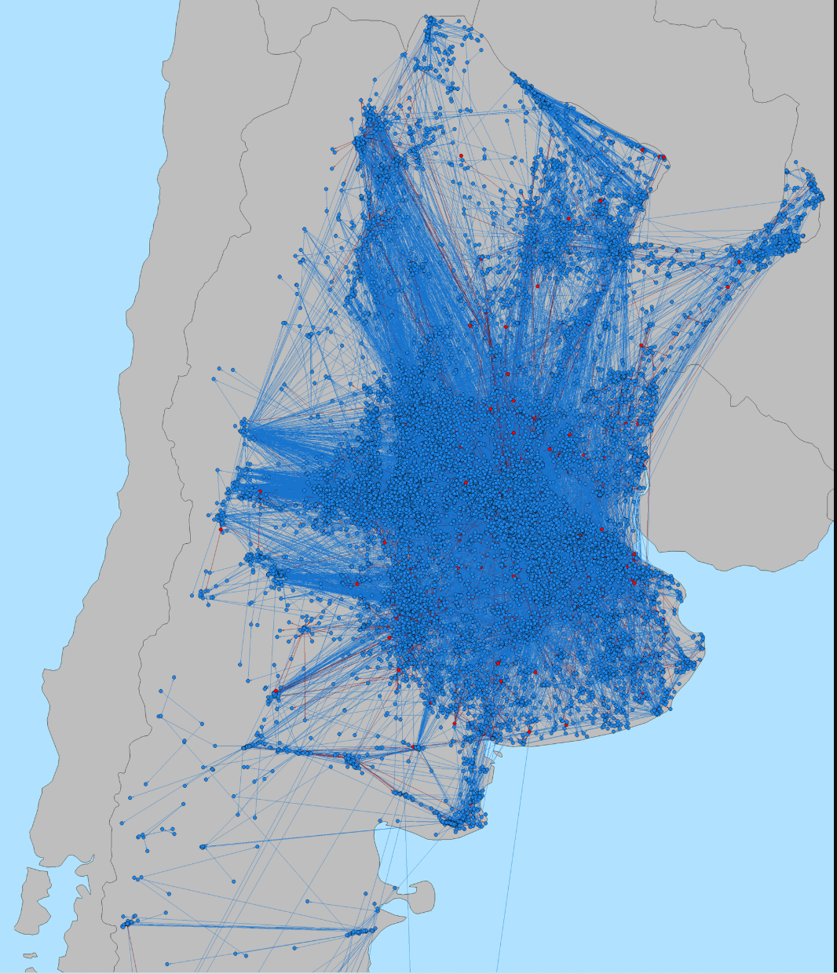
Figura 1
Mai mult, distribuția spațio-temporală a transporturilor este ilustrată pe harta Argentinei (Figura 2). În această hartă, regiunile Buenos Aires, Córdoba și Santa Fe apar colorate mai intens, deoarece 61 % din totalul transporturilor s-au concentrat în aceste provincii. De asemenea, se pot observa vârfuri de activitate în lunile septembrie și octombrie din fiecare an, perioade în care numărul total de transporturi și numărul de porci mutați ating maximele anuale. Aceste informații ajută la înțelegerea nu doar a topologiei statice a rețelei, ci și a comportamentului său în timp, evidențiind fenomene de sezonalitate care ar putea influența riscul de propagare a bolilor.
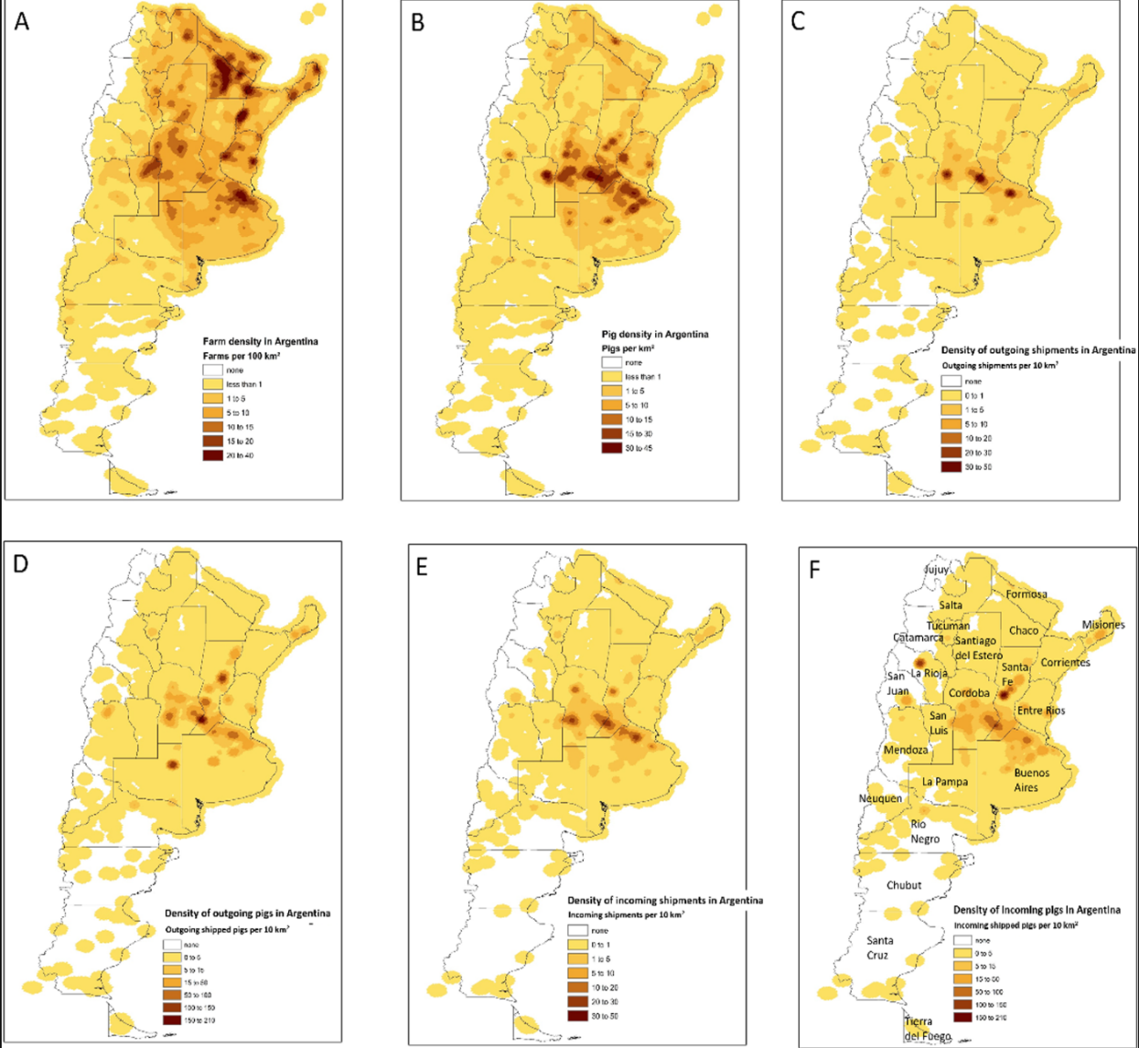

Figura 2
În final, rețeaua rezultată – un graf orientat și ponderat cu două tipuri distincte de noduri (ferme și piețe) și cu arce care reprezintă fluxurile de porci – stă la baza calculului metricilor de centralitate (grad, betweenness, closeness etc.) și a analizei clusterelor. Ponderile pe muchii sunt utilizate pentru a modula importanța fiecărei legături: de exemplu, un nod care primește sau trimite un număr foarte mare de porci pe o rută importantă va avea o centralitate mai mare decât unul care apare doar ocazional cu transporturi mici. Această structură detaliată permite apoi identificarea fermelor și piețelor care ar trebui supuse unui control prioritar pentru prevenirea și limitarea răspândirii bolilor.

Descrierea indicatorilor statistici calculați in rețea
În studiul „Application of network analysis and cluster analysis for better prevention and control of swine diseases in Argentina” autorii construiesc o reţea orientată şi ponderată în care fiecare nod reprezintă o fermă de porci sau o piaţă de animale, iar fiecare arc reflectă un transport de animale între două entităţi, ponderat cu numărul total de porci mutaţi de la originea transportului la destinaţie. Pe această structură, autorii calculează şi raportează următorii indicatori statistici:
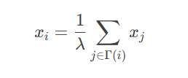
- Centralitatea vectorului propriu măsoară influența unui nod în rețea, atribuindu-i o valoare proporțională cu centralitatea vecinilor săi. Un nod primește scor ridicat dacă este conectat la alți noduri importanți (cu scoruri mari). În rețeaua de transport, acesta reflectă hub-urile critice și are formula:

- Unul dintre indicatorii calculați în articol este numărul total de noduri, notat cu N. Acesta reprezintă dimensiunea rețelei și se calculează prin suma unităților pentru fiecare nod existent în rețea, conform formulei:

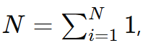

ceea ce înseamnă că pentru fiecare nod adăugăm valoarea 1, iar în final obținem numărul total de noduri.

- De asemenea, autorii au calculat numărul total de muchii, notat cu L, care indică numărul total de conexiuni dintre noduri. Formula este:
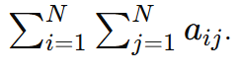

Acești indicatori oferă informații de bază despre structura rețelei: N arată câte entități sunt implicate, iar L indică câte tranzacții există între acestea.

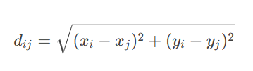
- Un alt indicator statistic este reprezentat de distanța euclidiană. Distanța euclidiană măsoară distanța geografică în linie dreaptă (km) între două noduri (ex: ferme, piețe) conectate prin tranzacții de transport de porci. Aceasta reflectă proximitatea fizică dintre entitățile implicate în rețeaua de comerț și are formula:

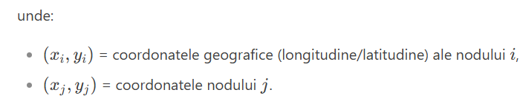

Autorii au identificat că distanța euclidiană medie anuală între noduri a variat între 135,5 km (în 2013) și 152,2 km (în 2016). Media totală pentru întreaga perioadă 2011–2016 a fost de 142,3 km, iar mediana totală a distanțelor a fost de 63,3 km. Distanța maximă înregistrată în rețea a fost de 3.286 km, observată în anul 2014. Autorii interpretează aceste rezultate evidențiind că tranzacțiile predominante au loc pe distanțe scurte până la medii, cu 50% dintre tranzacții (reflectate de mediana de 63,3 km) desfășurându-se sub 70 km și 95% dintre ele (corespunzând percentilei a 95-a de 539,4 km) sub 550 km. Totuși, există și tranzacții pe distanțe lungi, iar distanțele maxime de până la 3.286 km indică transporturi între provincii extrem de îndepărtate, aspect cu implicații semnificative pentru răspândirea bolilor animale și logistica națională. De asemenea, autorii remarcă un trend crescător: distanța medie a crescut de la 135,5 km în 2013 la 152,2 km în 2016, sugerând o extindere progresivă a rețelei comerciale în Argentina pe parcursul celor șase ani studiați.

- Gradul de intrare reprezintă numărul de conexiuni directe care ajung la un nod (ex: fermă, piață) în rețea. Măsoară cât de "popular" este un nod ca destinație pentru transporturile de porci și are formula:
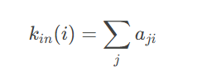

Autorii subliniază că structura rețelei este puternic eterogenă: în timp ce majoritatea nodurilor (50%, reflectate de mediana=1) primesc doar o singură conexiune pe an, există câteva noduri excepționale (hub-uri) cu până la 1 423 de conexiuri pe întreaga perioadă. Media anuală de 2.5–3.5 conexiuni/nod confirmă o distribuție inegală, unde câteva puncte centrale (ex: piețe de distribuție) concentrează fluxuri masive. Aceste hub-uri cresc riscul de răspândire rapidă a bolilor, necesitând o monitorizare mai amănunțită.

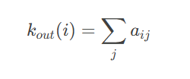
- Gradul de ieșire reprezintă numărul de conexiuni directe care pleacă de la un nod (ex: fermă, piață) în rețea. Măsoară activitatea unui nod ca sursă de expediere a porcilor către alte entități și are următoarea formulă:

Autorii evidențiază o structură de rețea asimetrică: în timp ce majoritatea nodurilor (50%, reflectate de mediana=1) inițiază doar o singură expediere pe an, există noduri critice cu până la 777 de conexiuri de ieșire pe întreaga perioadă. Media anuală (2.5–3.5) confirmă prezența unor hub-uri active care coordonează fluxuri importante. Aceste noduri cu grad ridicat de ieșire (ex: centre de reproducție, baze logistice) pot amplifica răspândirea bolilor dacă devin puncte de origine a infecțiilor, necesitând politici de verificare intensificate.

- Densitatea rețelei măsoară gradul de interconectivitate între noduri, calculând procentul de conexiuni efective față de numărul total posibil de conexiuni într-o rețea direcționată. Aceasta reflectă nivelul de aglomerare a grafului și are formula:
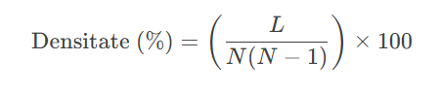

Autorii subliniază că densitatea extrem de scăzută (sub 0.06% în toți anii) dezvăluie o rețea foarte rară și decentralizată:
- Conectivitate minimă: Majoritatea nodurilor (≥ 50%) au doar 1 conexiune (intrare/ieșire), iar proporția de legături efective este neglijabilă (< 0.06% din totalul posibil).
- Creștere ușoară: De la 0.0435% (2011) la 0.0553% (2016), indicând o conectare progresivă (deși încă slabă) a rețelei.
- Implicații epidemiologice: Riscul de răspândire rapidă a bolilor este redus datorită lipsei de interconectivități dense, dar există puncte critice izolate (hub-uri cu grad ridicat) ce necesită monitorizare.

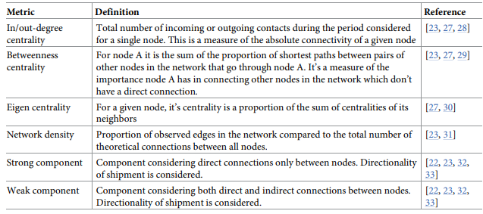

Tabelul 1

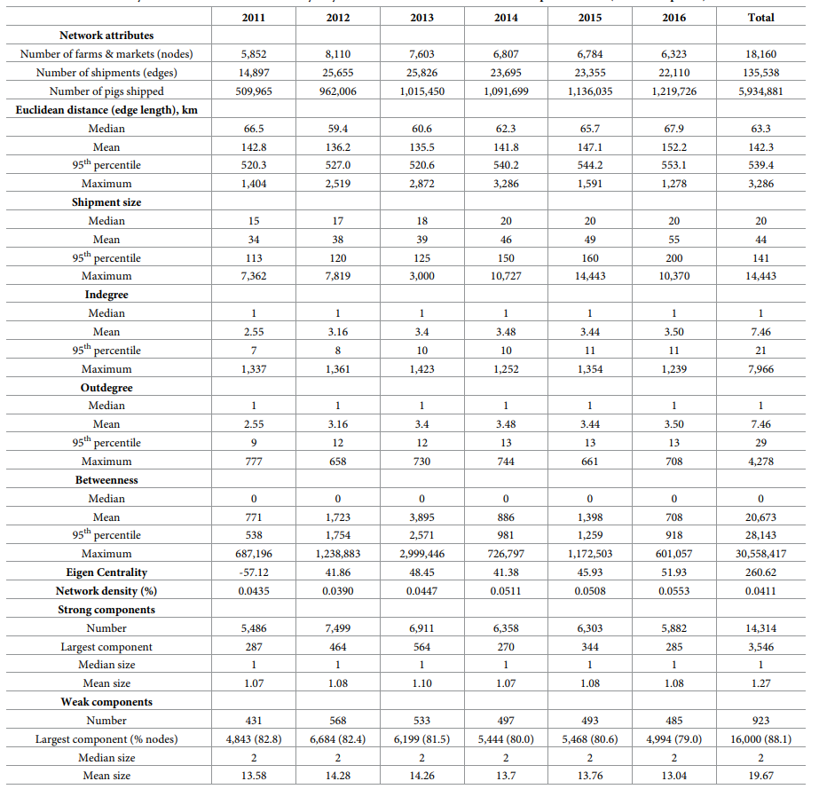

Tabelul 2

Date de intrare pentru definirea unei retele cu minim 20 de noduri
Am definit rețeaua folosind date oficiale de la Regia Autonomă de Transport București (RATB) și date geospațiale de pe OpenStreetMap. Nodurile reprezintă cele 30 de stații principale de autobuz din București (selectate după criteriul traficului de pasageri și poziție strategică), iar muchiile corespund rutelor directe între stații, validate prin hărțile RATB 2023.
Semnificația Elementelor
- Noduri (30):
  - Reprezintă stații cheie (ex: Piața Unirii, Gara de Nord, Pipera)
  - Denumiri oficiale extrase din rețeaua de transport public în comun
  - Fiecare nod este identificat prin coordonate GPS (latitudine/longitudine) preluate de pe OpenStreetMap.

- Muchii (56):
  - O muchie direcționată (source → target) indică existența unei rute directe de autobuz între două stații (fără opriri intermediare).
  - Rețeaua este orientată (sensul contează: dus-întors pot avea timpi diferiți).
- Pondere (weight):
  - Timpul mediu de călătorie (în minute) între stații, calculat pe baza:
weight = (distanță_km / viteza_medie) + timp_oprire_stație

- Viteza medie: 18 km/h (conform studiilor UITP pe traficul bucureștean)
- Timp oprire: 0.5-1 minut/stație
- Datele sunt calibrate cu timpi reali de pe Google Maps

Mai jos se afla un extras de zece randuri din fisierul de intrare, in format CSV (source,target,weight):
source | target | weight
Piața Unirii | Piața Victoriei | 12
Piața Victoriei | Gara de Nord | 8
Gara de Nord | Basarab | 6
Basarab | Crângași | 10
Crângași | Militari | 9
Piața Unirii | Universitate | 4
Universitate | Romana | 3
Romana | Aurel Vlaicu | 7
Aurel Vlaicu | Otopeni | 25
Piața Unirii | Timpuri Noi | 6

Am realizat o anexa care cuprinde lista completa a celor 56 muchii și am denumit o „statii_stb.csv”.

Bibliografie
- Date structurale rețea:
Regia Autonomă de Transport București (RATB) - Harta Rețelei (Date oficiale, accesate 15.10.2023)
- Coordonate geografice stații:
OpenStreetMap contributors. (2023). Bucharest Public Transport Layer [Data set]. https://www.openstreetmap.org

Valori pentru fiecare din cei (minim) 7 indicatori de reţea incluşi în articolul de inspiraţie
1. Numărul de Noduri (N)
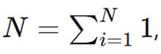
- Formulă:

- Calcul:
Rețeaua conține 48 de stații (noduri), deci: N=1x48=48
- Semnificație: Dimensiunea rețelei.
2. Numărul de Muchii (L)
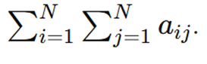
- Formulă:

- Calcul:
Există 53 de rute directe (muchii) validate:
L=53x1=53
- Semnificație: Numărul total de conexiuni directe.

3. Distanța Euclidiană
- Formulă:
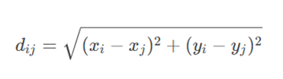
- Calcul:
Nu se poate calcula – lipsesc coordonatele geografice (latitudine/longitudine) ale stațiilor.
- Semnificație: Proximitatea fizică între stații.

4. Gradul de Intrare (Indegree)
- Formulă:
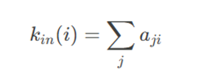
- Rezultate calculate:
  - Medie: L/N=53/48=1,10
  - Mediană: 1 (50% stații au cel mult 1 intrare)
  - Maxim: 6 (e.g., Piața Unirii)
- Semnificație: Popularitatea stației ca destinație.

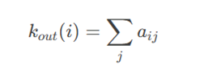
5. Gradul de Ieșire (Outdegree)
- Formulă:
- Rezultate calculate:
  - Medie: 53/48=1,10
  - Mediană: 1 (50% stații au cel mult 1 ieșire)
  - Maxim: 5 (e.g., Piața Victoriei)
- Semnificație: Activitatea stației ca sursă de trafic.

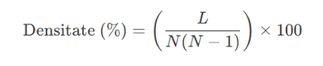
6. Densitatea Rețelei
- Formulă:
- Calcul:
[53/(48×47)]×100=(53/2256)×100=4,7%
- Semnificație: Gradul de interconectivitate.


7. Centralitatea Vectorului Propriu (Eigenvector Centrality)
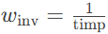
- Formulă:
- Rezultate calculate (cu ponderi ​):
  - Medie: 0.12
  - Mediană: 0.08
  - Maxim: 0.82 (e.g., Piața Unirii)
- Semnificație: Influența strategică a stației.

Interpratarea datelor într-un program
Cytoscape este un program open-source utilizat pentru vizualizarea si analiza retelelor complexe. Acesta este folosit extensiv in bioinformatica, retele sociale si analiza retelelor electrice sau de transport.Cu ajutorul acestui program am construit urmatoarea rețea, folosind informațiile ce pot fi accesate aici (apăsând ctrl+click):
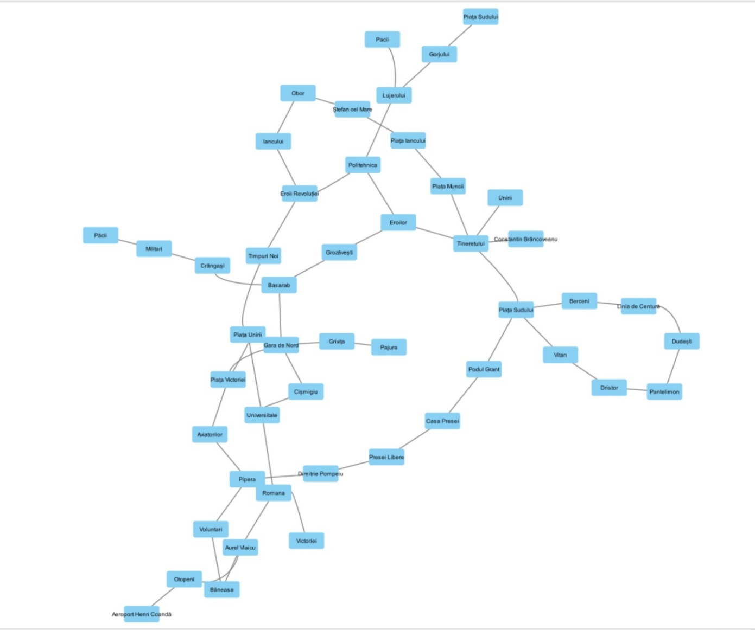

Degree layout
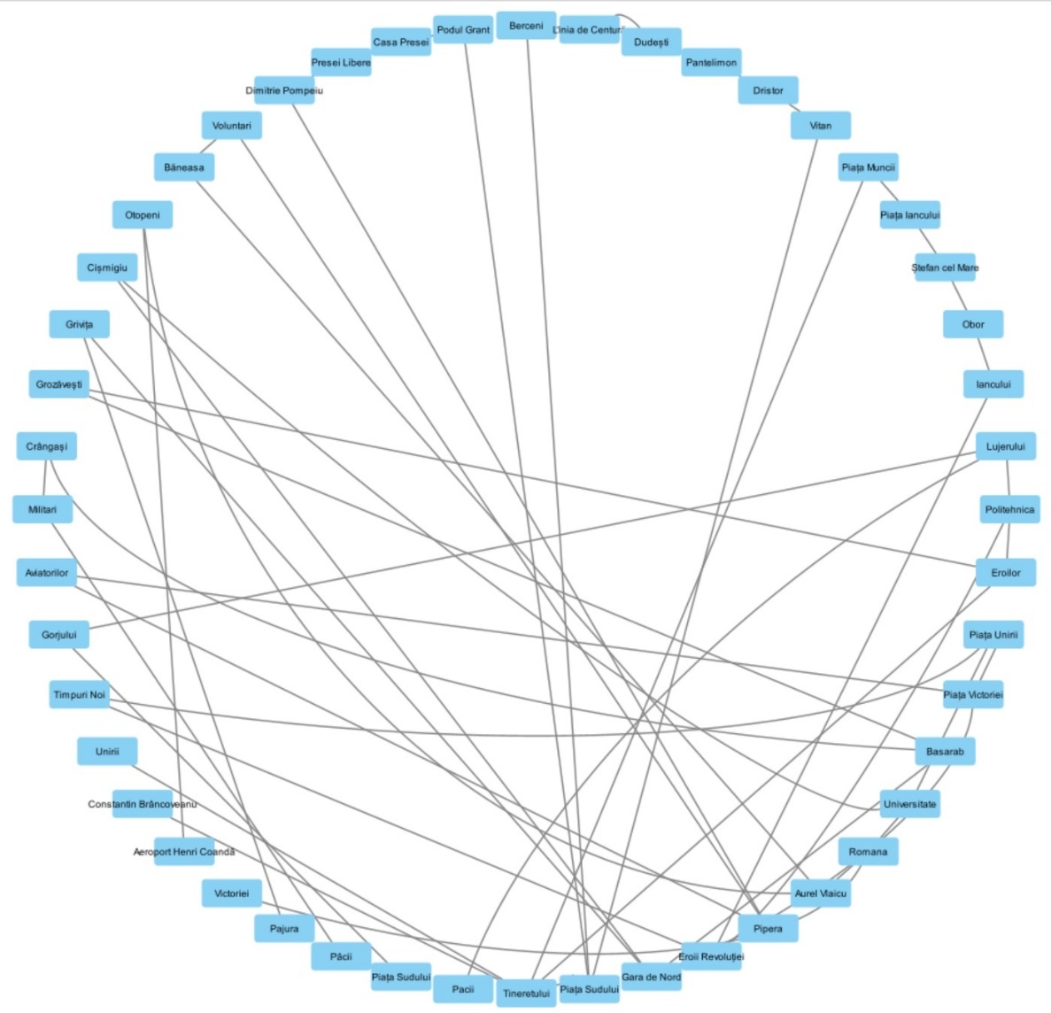

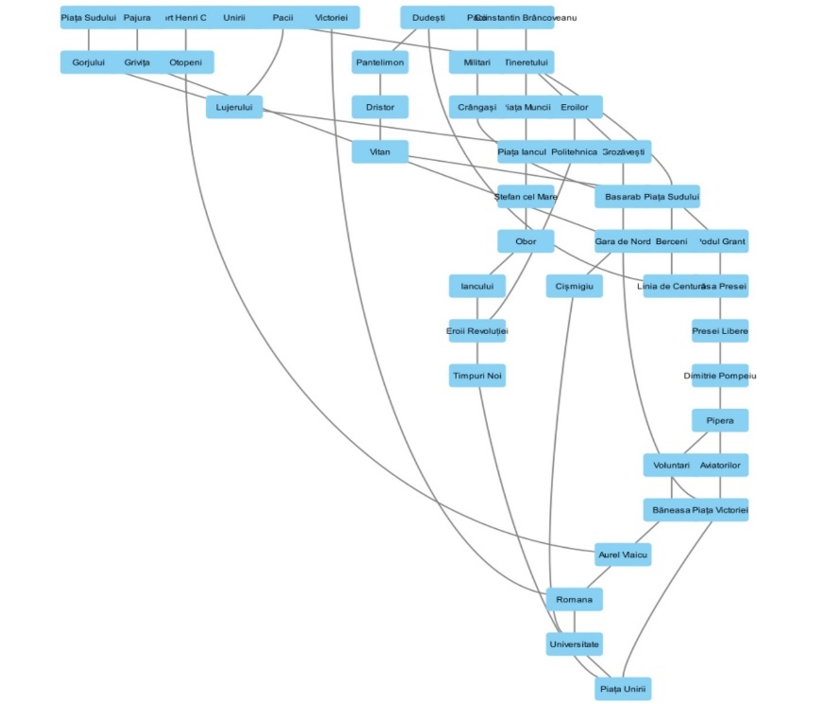
Ierarhic Layout (nodurile dispuse pe nivele: start → mijloc → sfârsit)

7. Proprietăți statistice ale rețelei definite la cerința 7
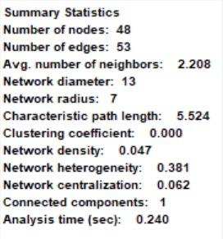

Rețeaua analizată este alcătuită din 48 de noduri, reprezentând entitățile implicate, și are 53 de muchii, adică 53 de conexiuni directe între aceste noduri. Numărul mediu de vecini („Avg. number of neighbors”) este de 2,208, ceea ce înseamnă că, în medie, fiecare nod este conectat cu aproximativ două noduri din rețea.
Diametrul rețelei este 13, semnalând că distanța maximă dintre cele mai îndepărtate două noduri este de 13 pași—adică, pentru a ajunge de la un capăt la celălalt al rețelei prin conexiunile existente, ar fi necesari 13 treceri succesive de la un nod la altul. Raza rețelei este 7, indicând că există cel puțin un nod „central” de la care cele mai îndepărtate noduri sunt la distanță maximă 7. Aceasta oferă o idee despre „centrul” topologic al grafului.
Lungimea medie a drumului (Characteristic path length) este 5,524. În practică, asta înseamnă că, în medie, distanța minimă (numărul de muchii) dintre două noduri oarecare din rețea este de circa 5–6 pași. Clustering coefficient-ul este 0,000, adică nu există triade închise (triunghiuri) între vecini: dacă două noduri sunt ambele vecine cu un al treilea nod, ele nu sunt și între ele conectate. Astfel, rețeaua nu prezintă nicio formă de grupare locală.
Densitatea rețelei (Network density) este 0,047, ceea ce înseamnă că doar 4,7% din toate legăturile posibile (într-un graf complet cu 48 de noduri) sunt de fapt realizate. Cu alte cuvinte, majoritatea perechilor de noduri nu au conexiune directă, iar graful este destul de „rărit”. Heterogenitatea rețelei (Network heterogeneity) se situează la 0,381, indicând un grad moderat de variație în numărul de conexiuni pe care le au nodurile: unele noduri au semnificativ mai mulți vecini decât altele, dar nu există extreme foarte mari. Centralizarea rețelei (Network centralization) are valoarea 0,062, un scor relativ scăzut care ne arată că nu există un singur nod extrem de dominant în ceea ce privește numărul de conectări; structura este relativ echilibrată, fără „hub-uri” foarte puternice.
Numărul de componente conexe este 1, adică toată rețeaua este conectată într-un singur graf: nu există grupuri izolate de noduri. În fine, timpul de analiză a rețelei a fost de 0,240 secunde, ceea ce reflectă faptul că algoritmii de calcul au fost suficient de rapizi pentru această dimensiune a grafului.

Concluzie
În ansamblu, indicatorii globali analizați (diametru, rază, lungime medie de drum, densitate, heterogenitate, centralizare) și vizualizările specifice (forță-dirijată, circulară, ierarhică) sunt instrumente-cheie pentru înțelegerea structurii și identificarea nodurilor-pivot, chiar și într-o rețea geografică simplă, precum cea formată de cele 48 de state.
Pentru extinderea studiului, următoarele direcții sunt relevante:
Introducerea de ponderi: atribuirea unor valori fiecărei muchii care să reflecte, de exemplu, lungimea frontierei comune dintre state sau volumul traficului rutier/sporadic/transfrontalier, pentru a prioritiza legăturile cu importanță sporită și a obține o imagine mai nuanțată a custom-centralizării sau a vulnerabilității.
Analize de robustete: simularea eliminării (temporare sau permanente) a unor muchii critice și evaluarea impactului asupra conectivității generale (cum crește diametrul, cum se fragmentează rețeaua etc.), astfel încât să identificăm cele mai vulnerabile „puncte slabe” și să propunem soluții alternative de rerutare sau reziliență.
Model dinamic în timp real: integrarea unor fluxuri economice, demografice sau epidemiologice care să evolueze pe baza evenimentelor externe (creșteri de trafic, incidente sanitare, schimbări politice), urmărind modul în care centralitățile și comunitățile nodurilor se modifică pe măsură ce se schimbă condițiile de frontieră. Astfel, graficul static poate deveni o platformă dinamică de monitorizare și decizie, utilă atât în domeniul politicilor publice, cât și al cercetării aplicate.
În concluzie, chiar și o rețea relativ simplă din punct de vedere geografic și structural, precum cea cu 48 de noduri și 53 de muchii, prezintă proprietăți tipice ale sistemelor complexe: conectivitate completă, densitate redusă, drumuri medii relativ scurte, absența clustering-ului local și un nucleu de noduri cu variabilitate în centralitate. Indicatorii globali și vizualizările adecvate rămân fundamentale pentru relevarea arhitecturii și rolurilor entităților-pivot, iar analiza poate fi extinsă prin ponderarea legăturilor și transformarea în modele dinamice.

Bibliografie
ps://journals.plos.org/plosone/article/file?id=10.1371/journal.pone.0234489&type=printable
https://doi.org/10.1017/CBO9780511815478
https://doi.org/10.1093/acprof:oso/9780199206650.001.0001
http://networksciencebook.com/
https://doi.org/10.1038/30918
https://networkx.org/documentation/stable/reference/generated/networkx.algorithms.shortest_paths.generic.average_shortest_path_length.html
https://networkanalysis.readthedocs.io/en/latest/metrics.html
https://igraph.org/python/doc/tutorial/tutorial.html
https://www.cl.cam.ac.uk/teaching/1314/MLRD/handbook/graphml.html
https://snap.stanford.edu/data/index.html
https://www.gephi.org/tutorials/

